**Расподела молекула гаса по брзинама**

Молекули свих тела су у сталном, непрекидном кретању. У чврстом телу јаке привлачне силе држе молекуле, па је кретање сведено на слабо осциловање око положаја у којима се налазе. У течностима делују слабије силе, па молекули могу да се крећу кроз течност. Код гасова су међумолекулске силе веома слабе, тако да молекули могу да се крећу знатно брже.

У току кретања молекули се стално међусобно сударају. Кретање молекула је последица многобројних међусобних судара. Брзине молекула су различите по вредности, правцу и смеру.

Прву експерименталну потврду кретања молекула дао је шкотски ботаничар Роберт Браун 1827. године.

У гасовима су молекули веома слабо међусобно повезани, тако да можемо да сматрамо да се између судара крећу слободно у односу на друге молекуле. Због великог броја судара сваког молекула са другим молекулима гаса и промене брзине после сваког судара, кретање молекула посматрано током неког временског интервала делује хаотично. Такво хаотично кретање назива се топлотним кретањем молекула гаса[1].

Иако је кретање молекула неуређено, иако се вредности брзина мењају при сваком судару, постоје одређени закони оваквог кретања, постоји нека правилна расподела молекула по брзинама.

Максвел је 1860. године теоријски извео закон расподеле молекула по брзинама:



Функција расподеле  представља релативни број молекула  по интервалу брзине *Δv.* Значи, закон расподеле брзина молекула даје релативан број молекула гаса у некон интервалу брзина у сваком тренутку.

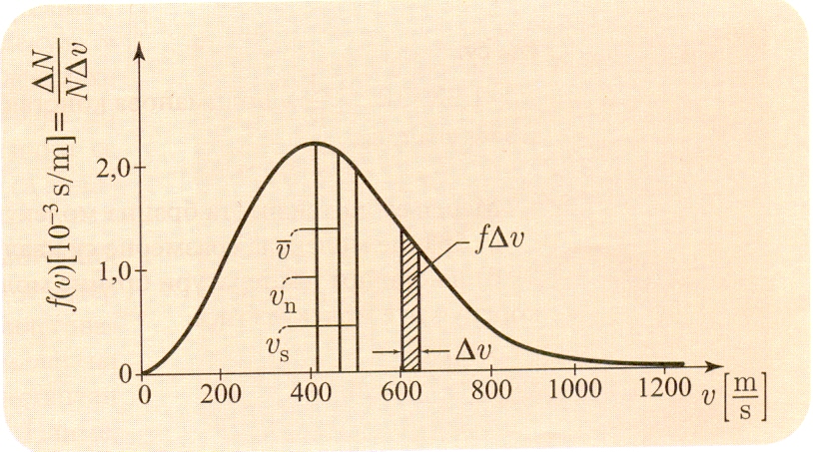



*N* – укупан број молекула гаса

*Δv* – мали интервал брзине

*ΔN* – број молекула чије се брзине налазе у бесконачно малом интервалу [*v, v+Δv*]

Релативни број молекула  који имају брзину у интервалу представљен је осенченом површином на графику. Значи, укупна површина испод криве расподеле једнака је јединици.

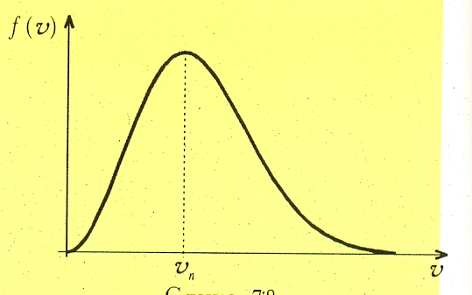

Највероватнија брзина *vn* – брзина коју има највећи број молекула. При овој брзини функција *f(v)* има максималну вредност.

Расподела молекула по брзинама представља се помоћу три статистички одређене брзине: највероватнија брзина молекула, средња брзина молекула и средња квадратна брзина молекула.

На основу функције расподеле (сложена математика) може да се одреди највероватнија брзина молекула:



*k* – Болцманова константа 

*T* – апсолутна температура

*m0* – маса једног молекула

У сваком тренутку молекули гаса имају бесконачно много различитих брзина, односно бесконачно много кинетичких енергија. Немогуће је истовремено посматрати бесконачно много различитих вредности па се узима средња брзина молекула[2]:



Средња квадратна брзина молекула[3] – брзина која одговара средњој кинетичкој енергији:



Све средње вредности брзина $v_{n}$ $v_{s}$ зависе од температуре гаса и масе молекула од којих се гас састоји.

- сразмерне 

- обрнуто сразмерне 

Расподела молекула по брзинама зависи од температуре – при загревању гаса повећавају се кинетичке енергије тј. брзине молекула.

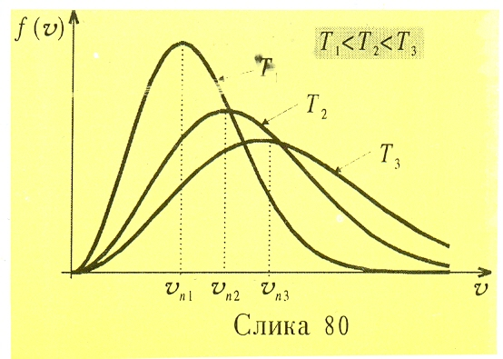

При загревању повећава се вредност највероватније брзине, али се смањује број молекула који имају ту брзину. Максимум расподеле молекула по брзинама на графику помера се према већим брзинама.

При загревању повећава се број молекула са већим брзинама.

На основу: 



Закључак: Сви гасови на истој температури, без обзира на врсту, имају једнаке средње кинетичке енергије молекула.

**Ова веза има једно изузетно значајно тумачење за разумевање физике гасног стања, а то је: што је температура гаса већа, то је већа и кинетичка енергија његових молекула, што опет значи да су молекули у топлијем гасу бржи, а у хладнијем спорији.**

1. Топлотно кретање молекула одвија се у свим агрегатним стањима. На њега утичу температура и привлачне силе које делују између молекула.
2.  средња брзина молекула
3.  средња квадратна брзина молекула